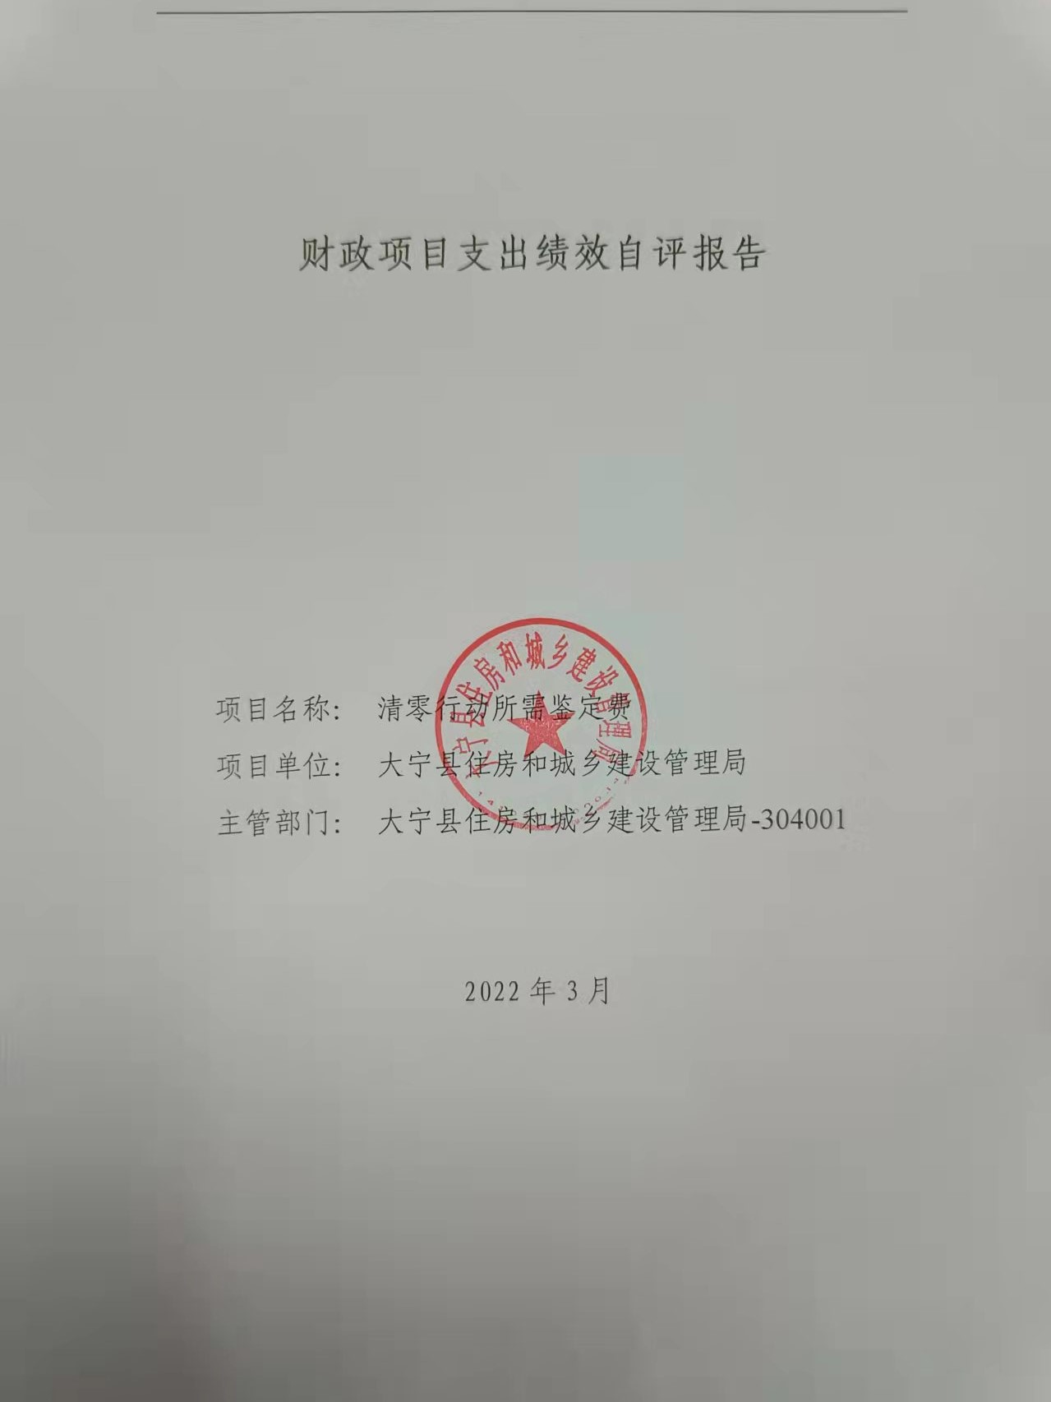

一、项目的基本情况 3

（一）项目概况 3

（二）预算执行情况 3

（三）项目绩效目标 4

二、项目绩效情况 4

（一）预算执行情况 5

（二）项目产出情况 6

（三）项目效益情况 6

三、项目绩效分析 7

四、项目主要经验做法 8

五、项目管理中存在问题及原因分析 8

六、进一步加强项目管理措施及建议 8

附件1.项目支出绩效自评表 10

附件2.绩效自评相关资料 11

**一、项目的基本情况**

（一）项目概况

**项目概况：**对政府家属院、常委家属楼、种籽公司家属楼、建安公司家属楼、邮政家属楼、鑫苑小区进行质量安全鉴定。

**立项依据：**大住建字【2021】309号。

**设立的必要性：**该项目的实施解决了大宁县不动产登记遗留问题，保障了清零行动顺利完成。

**保证项目实施的措施与制度：**大宁县住房和城乡建设管理局制度、办法。

**项目实施计划：**逐步对政府家属院、常委家属楼、种籽公司家属楼、建安公司家属楼、邮政家属楼、鑫苑小区进行质量安全鉴定。

（二）预算执行情况

|  |  |  |  |  |  |  |  |  |  |
| --- | --- | --- | --- | --- | --- | --- | --- | --- | --- |
| **项目** | **行次** | **年度总金额(万元)** | **财政资金** | | | | | **上年结转资金(万元)** | **其他资金(万元)** |
| **小计** | **中央级** | **省级** | **市级** | **县区级** |
| 年初预算资金 | (1) | 0 | 0 |  |  |  |  |  |  |
| 全年预算资金 | (2) | 28.24 | 28.24 |  |  |  | 28.24 |  |  |
| 实际到位资金 | (3) | 28.24 | 28.24 |  |  |  | 28.24 |  |  |
| 全年执行资金 | (4) | 28.24 | 28.24 |  |  |  | 28.24 |  |  |
| 资金结余 | (5)=(3)-(4) | 0 | 0 | 0 | 0 | 0 | 0 | 0 | 0 |
| 预算到位率 | (6)=(3)/(2) | 100 | 100 | 0 | 0 | 0 | 100 | 0 | 0 |
| 预算执行率(%) | (7)=(4)/(2) | 99.98 | 99.98 | 0 | 0 | 0 | 99.98 | 0 | 0 |

（三）项目绩效目标

（1）. 项目实施期绩效目标

解决大宁县不动产登记遗留问题，保障清零行动顺利完成。

（2）. 项目年度目标

解决大宁县不动产登记遗留问题，保障清零行动顺利完成。

**二、项目绩效情况**

综合考虑预算执行情况、产出、效益、服务对象满意度各方面因素，通过数据采集及分析，最终评分结果：清零行动所需鉴定费项目绩效自评价结果为:总得分94.14分，属于"优秀"。

（一）预算执行情况

|  |  |  |  |  |  |
| --- | --- | --- | --- | --- | --- |
| **二级指标** | **三级指标** | **权重** | **目标值** | **业绩值** | **得分** |
| 预算执行指标 | 预算执行率 | 10 | 100% | 99.98% | 10 |

（二）项目产出情况

|  |  |  |  |  |  |
| --- | --- | --- | --- | --- | --- |
| **二级指标** | **三级指标** | **权重** | **目标值** | **业绩值** | **得分** |
| 数量指标 | 鉴定家属楼数量（个） | 10 | 6 | 6个 | 10 |
| 质量指标 | 鉴定合格率（%） | 10 | 100 | 100% | 10 |
| 时效指标 | 支付及时性 | 5 | 及时 | 100% | 5 |
| 成本指标 | 邮政家属楼鉴定费 | 5 | 20000 | 20000元 | 5 |
| 建安公司家属楼鉴定费 | 5 | 25746 | 25703元 | 4.99 |
| 政府家属楼和常委家属楼鉴定费 | 5 | 94123 | 94123元 | 5 |
| 种籽公司家属楼鉴定费 | 5 | 48696 | 48696元 | 5 |
| 鑫苑小区鉴定费 | 5 | 93792 | 93792元 | 5 |

（三）项目效益情况

|  |  |  |  |  |  |
| --- | --- | --- | --- | --- | --- |
| **二级指标** | **三级指标** | **权重** | **目标值** | **业绩值** | **得分** |
| 社会效益 | 保障清零行动顺利进行 | 15 | 保障 | 80% | 12 |
| 可持续影响指标 | 建立健全长效发展机制 | 15 | 健全 | 81% | 12.15 |

（四）项目满意度情况

|  |  |  |  |  |  |
| --- | --- | --- | --- | --- | --- |
| **二级指标** | **三级指标** | **权重** | **目标值** | **业绩值** | **得分** |
| 服务对象满意度指标 | 受灾房屋被鉴定户满意度（%） | 10 | 95% | 95% | 10 |

**三、****项目绩效分析**

1. **项目实施和预算执行情况及分析**

清零行动所需鉴定费追加预算资金28.24万元，追加预算到位资金28.24万元，预追加算到位率100%，执行到位资金28.23万元，执行率99.98%，剩余资金已被县财政收回 ，目前该项目已顺利完成。

1. **产出情况及分析**

合理合规及时支付完成清零行动所需鉴定费资金28.23万元，预追加算到位率100%，预追加算执行率99.98%，剩余资金已被县财政收回该项目对政府家属院、常委家属楼、种籽公司家属楼、建安公司家属楼、邮政家属楼、鑫苑小区进行了质量安全鉴定。

1. **效益情况及分析**

该项目的实施解决了大宁县不动产登记遗留问题，保障了清零行动顺利完成。

1. **满意度情况及分析**

受灾房屋被鉴定户满意度95（%）

**四、项目主要经验做法**

该项目的实施解决了大宁县不动产登记遗留问题，保障了清零行动顺利完成。

**五、项目管理中存在问题及原因分析**

管理制度不健全，部分绩效指标设置不合理，未细化 、量化,未能全面反应全部内容。

**六、进一步加强项目管理措施及建议**

建议健全管理制度，规范绩效指标，进一步建立健全长效发展机制建设。

**附件1.项目支出绩效自评表**

|  |  |  |  |  |  |  |  |  |
| --- | --- | --- | --- | --- | --- | --- | --- | --- |
| **附件1.项目支出绩效自评表** | | | | | | | | |
| **一级指标** | **二级指标** | **目标指标** | **权重** | **目标值** | **业绩值** | **完成率** | **指标得分** | **偏差原因分析及改进措施** |
| 预算执行指标 | 预算执行指标 | 预算执行率 | 10 | 100% | 99.98% | 99.98% | 10 | 该项目已完成，剩余资金由县财政全部收回。 |
| 产出指标 | 数量指标 | 鉴定家属楼数量（个） | 10 | 6 | 6个 | 100.00% | 10 |  |
| 质量指标 | 鉴定合格率（%） | 10 | 100 | 100% | 100.00% | 10 |  |
| 时效指标 | 支付及时性 | 5 | 及时 | 100% | 100% | 5 |  |
| 成本指标 | 种籽公司家属楼鉴定费 | 5 | 48696 | 48696元 | 100.00% | 5 |  |
| 邮政家属楼鉴定费 | 5 | 20000 | 20000元 | 100.00% | 5 |  |
| 政府家属楼和常委家属楼鉴定费 | 5 | 94123 | 94123元 | 100.00% | 5 |  |
| 鑫苑小区鉴定费 | 5 | 93792 | 93792元 | 100.00% | 5 |  |
| 建安公司家属楼鉴定费 | 5 | 25746 | 25703元 | 99.83% | 4.99 | 该项目已完成，剩余资金由县财政全部收回。 |
| 效益指标 | 社会效益 | 保障清零行动顺利进行 | 15 | 保障 | 80% | 80% | 12 | 保障清零行动顺利进行 |
| 可持续影响指标 | 建立健全长效发展机制 | 15 | 健全 | 81% | 81% | 12.15 | 进一步建立健全长效发展机制建设 |
| 满意度指标 | 服务对象满意度指标 | 受灾房屋被鉴定户满意度（%） | 10 | 95% | 95% | 100.00% | 10 |  |
|  |  |  |  |  |  |  |  |  |
|  |  |  |  |  |  |  |  |  |

**附件2.绩效自评相关资料**

|  |
| --- |
| **附件2.绩效自评相关资料** |
|  |